 | Klub českých turistů Synthesia Pardubice  Registrační číslo KČT 109209  Klášterní 54, 530 02 Pardubice, www.tksp.info

Výlet je zařazen do kalendáře akcí KČT Synthesia Pardubice plánovaného období a oblasti KČT Pardubický kraj. Členové a nečlenové KČT jsou pojištěni během organizované akce, člen KČT i během organizované dopravy na akci u pojišťovny VZP a.s. IČO 271 16 193. Číslo pojistné smlouvy je 1310001770
Z Čachnova přes skály Žďárských vrchů

cyklovýlet v neděli dne 11.6.2023
Výlet není vhodný pro silniční kola, neboť se místy budeme pohybovat po polních a lesních cestách. Sraz v 7,35 na hlavním nádraží v Pardubicích, odjezd osobním vlakem v 7,53 s příjezdem do Žďárce u Skutče 8,43, přestoupíme na vlak do Čachnova s odjezdem v 8,46 a příjezdem do Čachnova v 9,10. Po vystoupení z vlaku pojedeme po lesních cestách po modré značce k loveckému zámečku Karlštejn a ke Zkamenělému zámku, dále pokračujeme ke skalním útvarům Milovské Perničky a Čtyři palice a dále přes Křížánky ke skalnímu útvaru Bílá Skála. Pokračujeme na rozcestí Devět Skal (možno odbočit na vyhlídku). Pokračujeme přes Herálec, Vortovou, Košinov k rybníku Januš a dále přes Všeradov a Dřevíkov do Trhové Kamenice. Zde předpokládám oběd a po obědě pojedeme přes Vranov, Vížky, Slatiňany a Chrudim domů. Celkem najedeme asi 80 km.
Zdeněk Pražák, tel. 776065721, email zprazak @seznam.cz
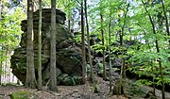
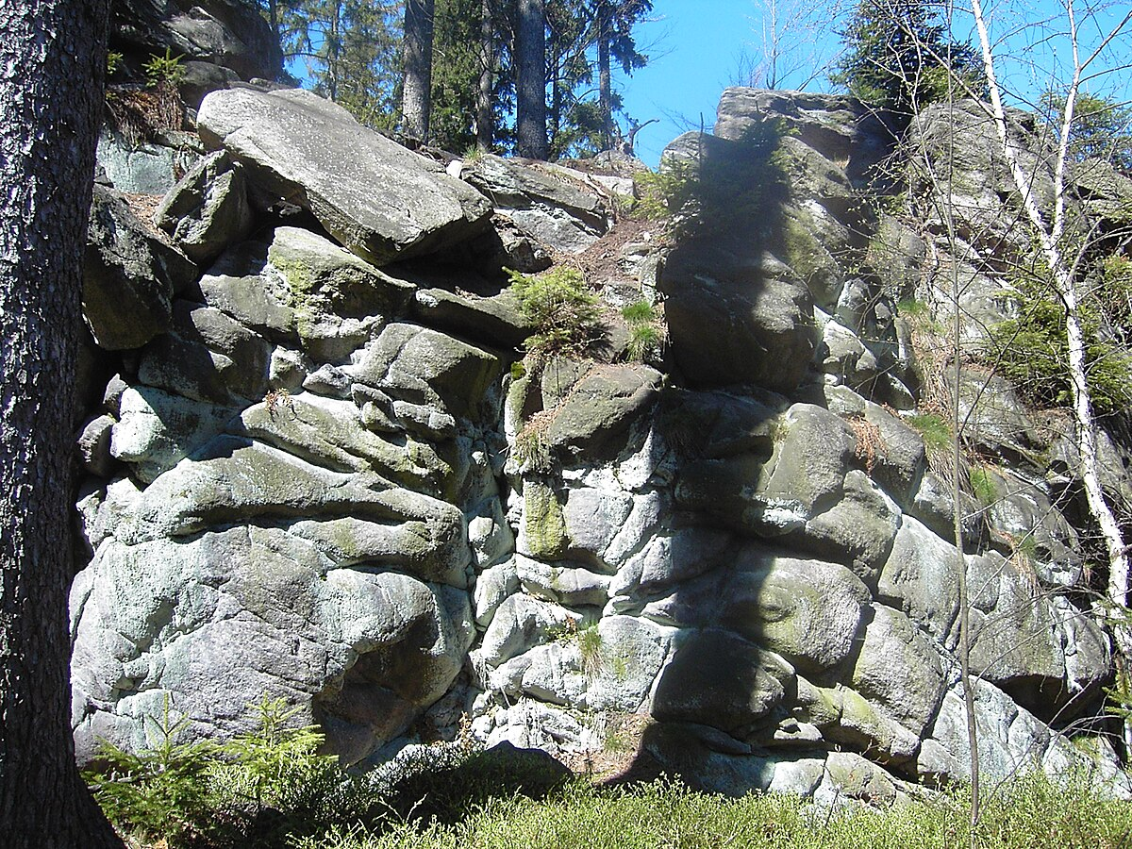
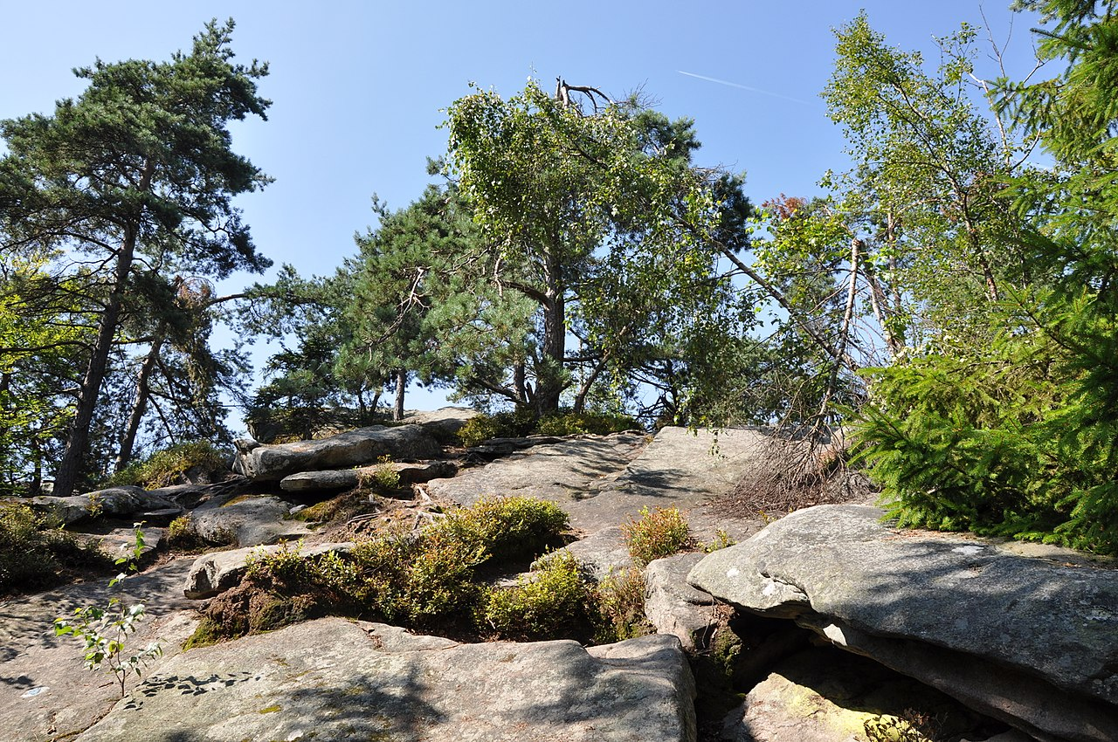

Zkamenělý zámek Milovské perničky Čtyři palice
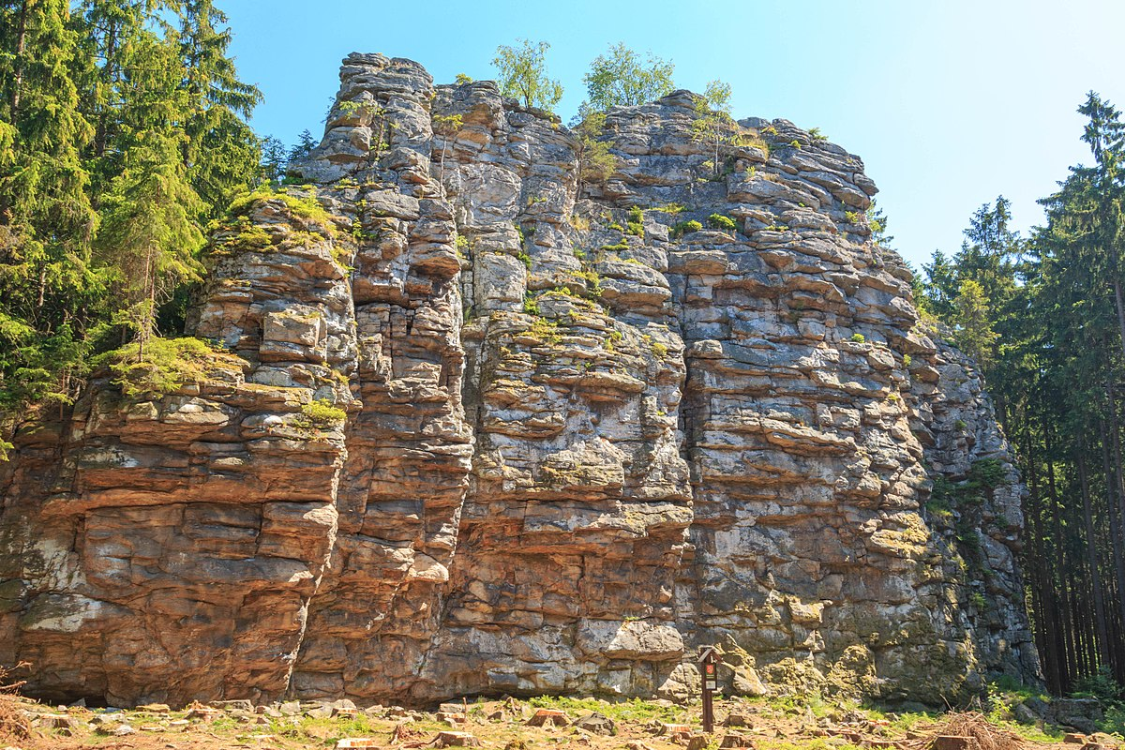
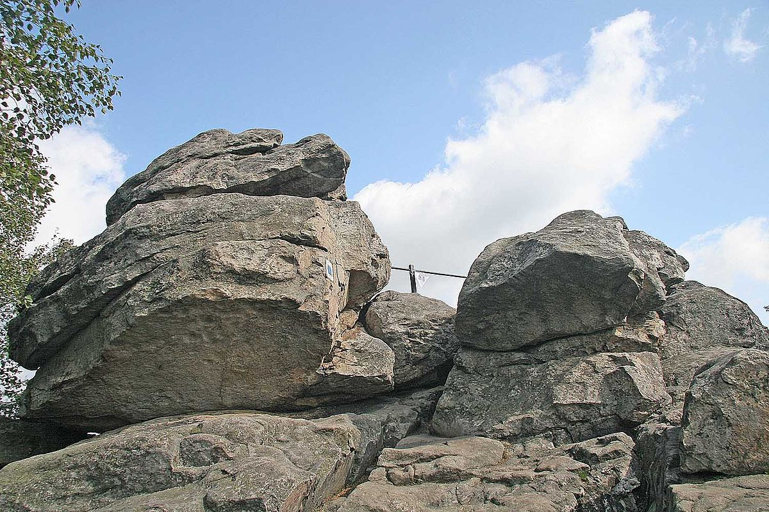

Bílá skála Devět skal
Děkujeme sponzorům, za jejichž finanční podpory se akce KČT Synthesia Pardubice
uskutečňují

 | 

